ECOSYNTECH GLOBAL
EcoSynTech Growth OS
™ Master Framework · Phiên bản 1.0
Hệ Phương Pháp Tăng Trưởng Khép Kín cho Founder Solo
Từ Lý thuyết đến Vận hành - một vòng tròn tự bồi đắp, cải tiến liên tục
Tác giả & Chủ sở hữu: David Ta (CEO_THUAN)
Sáng lập · CEO · CMO · CTO · CFO - EcoSynTech Global
Ngày phát hành: 25/05/2026
© 2026 David Ta / EcoSynTech Global - Bảo lưu mọi quyền

Thông báo Bản quyền & Tuyên bố Tác giả
Tác phẩm: “EcoSynTech Growth OS - Master Framework” (Hệ phương pháp tăng trưởng khép kín cho Founder Solo).
Tác giả / Chủ sở hữu quyền: David Ta (CEO_THUAN), nhà sáng lập EcoSynTech Global.
Năm công bố: 2026. Phiên bản: 1.0.

© 2026 David Ta / EcoSynTech Global. Bảo lưu mọi quyền (All rights reserved).
Tài liệu này - bao gồm cấu trúc phương pháp luận, mô hình “Vòng Khép Kín 5 Trạm”, sơ đồ, bảng biểu, thuật ngữ và cách diễn đạt - là sản phẩm trí tuệ thuộc sở hữu của tác giả.
Nghiêm cấm sao chép, phân phối, xuất bản hoặc tạo tác phẩm phái sinh dưới mọi hình thức khi chưa có sự đồng ý bằng văn bản của chủ sở hữu quyền.

Phạm vi đối tượng được bảo hộ
- Quyền tác giả (bản quyền): phần diễn đạt trong tài liệu này, mã nguồn các bot (app.py, db.py, ai_advisor.py, zalo.py), bộ “bộ não” advisor_brain.md, và các sơ đồ minh họa.
- Bí mật kinh doanh: cấu hình vận hành, công thức giá, quy tắc khớp thanh toán, danh sách prompt thương mại.
- Nhãn hiệu (cần đăng ký riêng): “EcoSynTech Growth OS”, “Founder Solo”, “Cỗ Máy Nội Dung”, “FounderToolkit”.

Lưu ý pháp lý
Tài liệu này KHÔNG phải tư vấn pháp lý. Quyền tác giả phát sinh tự động kể từ khi tác phẩm được định hình, nhưng việc đăng ký tại cơ quan có thẩm quyền giúp tạo chứng cứ ưu thế khi tranh chấp. Hướng dẫn đăng ký xem Chương 8.

Mục lục

0 · Tuyên ngôn (Manifesto)
EcoSynTech Growth OS không phải một khóa học, cũng không phải một bộ “tips” rời rạc. Nó là một hệ điều hành tăng trưởng: gắn liền phần sinh ra tài sản marketing (lý thuyết) với phần vận hành ra tiền (thực thi) thành một vòng tròn khép kín, đo được, và cải tiến liên tục - đủ nhẹ để một founder vận hành một mình.

Triết lý nền
- Frugal Innovation: chỉ xây thứ tạo giá trị thật. Stack tối giản (Flask + SQLite + webhook), AI là tùy chọn - không chạy theo công nghệ hào nhoáng.
- Human-Centric Design: khách Việt nhắn tự nhiên là được tư vấn; founder chỉ nhận thông báo. Không bắt ai học công cụ phức tạp.
- Offline-safe / Mất kết nối vẫn an toàn: mất AI thì bot vẫn bán bằng menu; mất Sepay thì chuyển chế độ thủ công (/confirm). Hệ không bao giờ “chết” toàn phần.

Chuỗi ưu tiên cứng
An toàn → Độ tin cậy → Khả năng phục hồi → Đơn giản → Chi phí
Mọi quyết định thiết kế trong OS này - từ cách giữ token bí mật, cách khớp giao dịch, đến cách giao hàng - đều phục tùng chuỗi ưu tiên trên, theo đúng thứ tự.

Nguyên tắc Dogfooding
Đây chính là bộ công cụ tác giả dùng để vừa XÂY vừa MARKETING EcoSynTech một mình bằng AI. Sản phẩm bán ra (Founder Solo) và cỗ máy bán nó là cùng một hệ - bằng chứng sống cho lời hứa giá trị.

1 · Bài toán & Giải pháp

Bài toán
Founder solo trong lĩnh vực công nghệ/sản phẩm số đối mặt ba khoảng trống: (1) tài sản marketing sinh ra rời rạc, không theo phễu; (2) khâu bán-giao-đo làm thủ công, tốn giờ và dễ sót; (3) không có vòng phản hồi để cải tiến.

Hiện trạng: ba lớp tách rời
Trước khi chuẩn hóa, dự án tồn tại ba lớp sống độc lập trong cùng một thư mục:
Lớp | Vai trò | Hiện vật
Lớp KIT | Sinh tài sản marketing (lý thuyết) | 5 agents · 18 skills · 6 workflows · 18 commands
Lớp BOT | Bán - giao - báo (vận hành) | comay-bot, ai-sales-bot, bot-addons
Lớp PRODUCTS | Hàng hóa số bán ra | docx · xlsx · pdf · landing · zip (nhiều bản trùng)

Giải pháp: hợp nhất thành một OS khép kín
EcoSynTech Growth OS lấy tinh hoa của Lớp KIT làm “bộ sinh”, ghép với Lớp BOT làm “bộ vận hành”, đặt trên một Lớp PRODUCTS đã chuẩn hóa, rồi đóng vòng bằng dữ liệu phản hồi (Insight → Offer). Kết quả: một dây chuyền duy nhất từ ý tưởng đến tiền về, và tự cải tiến.

2 · Kiến trúc hợp nhất (3 lớp → 1 OS)

2.1 Lớp KIT - bộ sinh tài sản (lý thuyết)
Cơ chế ba tầng gián tiếp, giữ slash-command mỏng và dễ bảo trì:
.claude/commands/biz-*.md (entrypoint) → commands/*.md (spec) → agents/*.md + skills/*/SKILL.md
- 5 Agent theo đúng phễu: Offer → Attraction → Conversion → Deliver → Insights.
- 18 Skill - mỗi skill = SKILL.md + references/ (khung) + templates/ (mẫu điền sẵn).
- 6 Workflow nối nhiều skill thành quy trình end-to-end.

2.2 Lớp BOT - bộ vận hành (ra tiền)
Bản chuẩn là comay-bot: Flask webhook, Sepay auto-giao, Telegram + Zalo, SQLite, AI advisor tùy chọn.
Thành phần | Chức năng
app.py | Định tuyến: /telegram-webhook, /sepay-webhook, /zalo-webhook; tạo VietQR; khớp thanh toán; giao hàng.
db.py (SQLite) | orders · links · unmatched - đơn, link giao, giao dịch lệch.
ai_advisor.py + advisor_brain.md | AI tư vấn tin nhắn tự do; “bộ não” sửa nội dung/giá không cần đụng code.
config.py | Đọc env (không hardcode token) + danh mục PRODUCTS (ladder 3 tầng).
zalo.py | Kênh Zalo OA dùng chung AI.

2.3 Lớp PRODUCTS - kho chuẩn hóa
Ba SKU, mỗi SKU có source/ (bản master để sửa) và delivery/ (file gửi khách), quản trị bởi _SKU-REGISTRY.md. Chi tiết ở Chương 6.

2.4 Bản đồ hợp nhất
Lớp | Đầu vào | Đầu ra
KIT | Niche, dữ liệu thị trường | Offer, content, landing, copy
BOT | Khách + thanh toán | Đơn, giao hàng, thông báo, số liệu
PRODUCTS | Bản canonical | Gói .zip giao tự động

3 · Vòng Khép Kín 5 Trạm (Growth Flywheel)
Năm trạm tạo thành một bánh đà: mỗi vòng quay vừa bán hàng, vừa sinh dữ liệu nuôi vòng sau. Trạm 5 (Insight) đẩy ngược về Trạm 1 (Offer) - đó là cơ chế cải tiến liên tục.
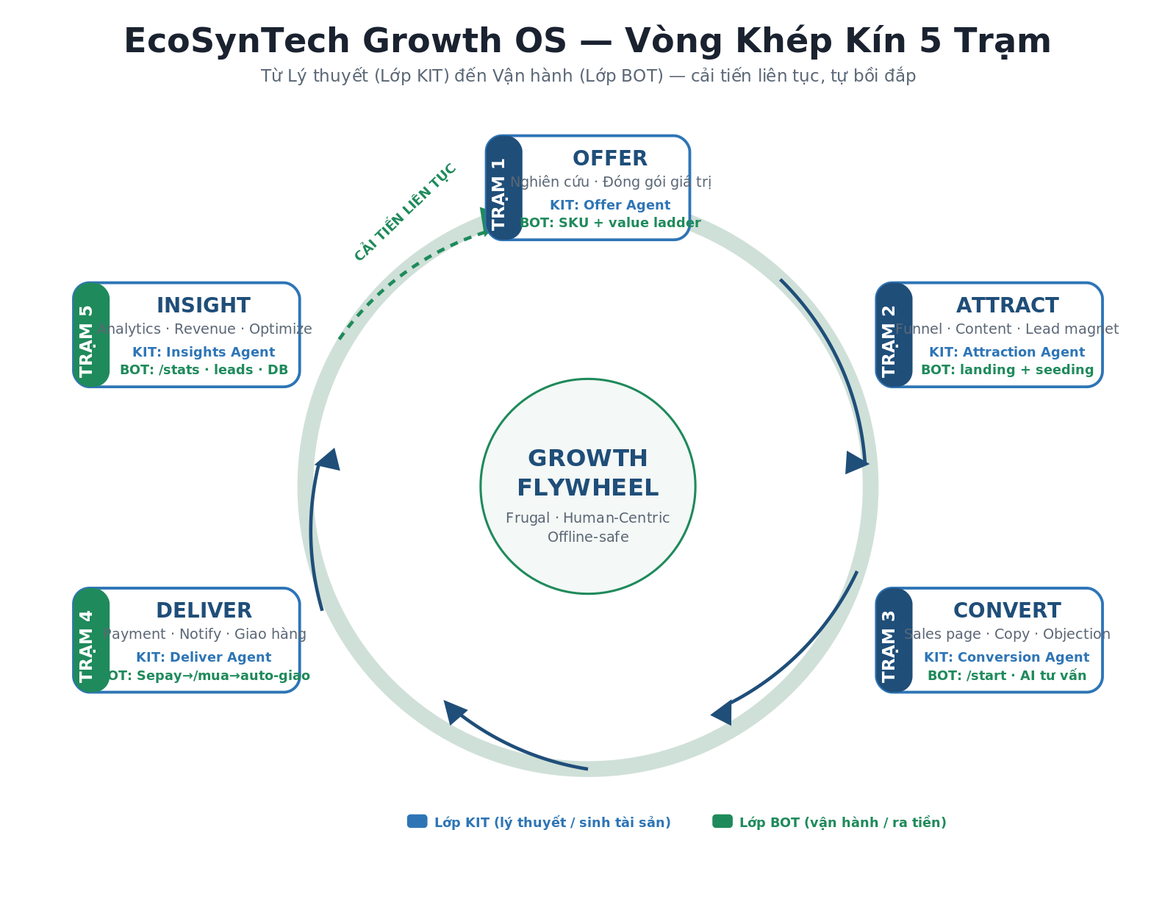

Trạm 1 · OFFER - Định vị & đóng gói giá trị
Mục tiêu: Chọn đúng thứ thị trường sẵn sàng trả tiền.
Đầu vào: Niche, nỗi đau khách, đối thủ.
Xử lý: Nghiên cứu → phân tích → định vị → đóng gói (RAPP).
Đầu ra: Offer được đóng gói + value ladder 3 tầng.
KIT (lý thuyết): Offer Agent · market-research, competitor-analysis, offer-packaging.
BOT (vận hành): Danh mục PRODUCTS trong config.py (combo/comay/founder).
KPI then chốt: Tỷ lệ chốt theo SKU, giá trị đơn trung bình (AOV).

Trạm 2 · ATTRACT - Thu hút & bắt lead
Mục tiêu: Kéo đúng khách vào hệ sinh thái.
Đầu vào: Pillar topic, kênh (FB/IG/TikTok/YouTube/Zalo).
Xử lý: Map → Create → Capture: funnel, content, lead magnet.
Đầu ra: Lịch nội dung, bài seeding, landing thu lead.
KIT (lý thuyết): Attraction Agent · funnel-architecture, content-creation, lead-magnet-builder.
BOT (vận hành): Landing page + 5 mẫu seeding dẫn về bot.
KPI then chốt: 1F4E79

Trạm 3 · CONVERT - Chốt đơn
Mục tiêu: Biến quan tâm thành quyết định mua.
Đầu vào: Traffic ấm, câu hỏi/lăn tăn của khách.
Xử lý: Diagnose → prescribe → demolish → direct (AIDA/PAS/BAB).
Đầu ra: Sales page, copy, kịch bản xử lý từ chối.
KIT (lý thuyết): Conversion Agent · sales-page-blueprint, copywriting, objection-handler.
BOT (vận hành): /start menu + AI advisor (advisor_brain.md) tư vấn 24/7.
KPI then chốt: 1F4E79

Trạm 4 · DELIVER - Thu tiền & giao hàng
Mục tiêu: Không chạm tay vẫn thu tiền và giao đúng.
Đầu vào: Đơn + xác nhận thanh toán.
Xử lý: VietQR → Sepay webhook → khớp mã TXN → auto-giao link.
Đầu ra: Tiền về, sản phẩm tới khách, admin được báo.
KIT (lý thuyết): Deliver Agent · payment-setup, notification-setup, delivery-setup.
BOT (vận hành): Sepay→process_payment→deliver(); xử lý CK thiếu, log GD lệch.
KPI then chốt: 1f8a5b

Trạm 5 · INSIGHT - Đo & cải tiến
Mục tiêu: Biến dữ liệu thành quyết định cho vòng sau.
Đầu vào: Số liệu social, doanh thu, lead, GD lệch.
Xử lý: Đọc KPI → tìm nút thắt → xếp ưu tiên impact/effort.
Đầu ra: Đề xuất cải tiến đẩy về Trạm 1 (Offer).
KIT (lý thuyết): Insights Agent · social-analytics, revenue-report, optimization-advisor.
BOT (vận hành): /stats, leads.jsonl, bảng orders/unmatched làm nguồn dữ liệu.
KPI then chốt: 1f8a5b

4 · Mapping KIT ↔ BOT (lý thuyết → vận hành)
Bảng này là “cầu nối”: tại mỗi trạm, Lớp KIT sinh ra cái gì và Lớp BOT vận hành cái đó ở đâu. Đọc dọc để thấy một mạch duy nhất từ ý tưởng đến tiền về.
Trạm | Lệnh KIT | Tài sản sinh ra | Điểm vận hành ở BOT
1 Offer | /research /competitor /offer | Niche scorecard, offer stack | PRODUCTS{} + giá trong config.py
2 Attract | /funnel /content /lead-magnet | Lịch nội dung, seeding, lead magnet | Landing → nút CTA → /start bot
3 Convert | /sales-page /copy /objection | Sales page, copy, thư viện phản đối | advisor_brain.md + /start menu
4 Deliver | /payment-setup /notification /delivery | Hướng dẫn cấu hình hạ tầng | /sepay-webhook, /set_link, deliver()
5 Insight | /analytics /revenue /optimize | Báo cáo KPI, đề xuất tối ưu | /stats, leads.jsonl, bảng orders

Nguyên tắc đồng bộ
Bất kỳ thay đổi nào ở Lớp KIT (giá, offer, copy) đều phải phản chiếu xuống Lớp BOT (config.py + advisor_brain.md + landing) và Lớp PRODUCTS (_SKU-REGISTRY.md). Một nguồn chân lý: SKU Registry.

5 · Cơ chế Cải tiến Liên tục
Đây là phần làm cho OS “siêu thông minh”: vòng không dừng ở Deliver mà quay về Offer qua dữ liệu. Áp dụng PDCA (Plan-Do-Check-Act) với nhịp cố định.

5.1 Vòng phản hồi Insight → Offer
Tín hiệu (Check) | Nguồn dữ liệu | Hành động (Act) về Offer/Attract
Tỷ lệ chốt thấp theo SKU | orders theo sku | Đổi định vị/giá, đóng gói lại offer
Nhiều GD lệch/CK thiếu | bảng unmatched | Làm rõ hướng dẫn CK, sửa copy checkout
Lead nhiều, mua ít | leads.jsonl vs orders | Tăng nurture, sửa objection handler
Câu hỏi lặp của khách | log AI advisor | Bổ sung advisor_brain.md / FAQ

5.2 Nhịp vận hành
- Hằng ngày: kiểm /stats và /unmatched; xử lý đơn lệch trong ngày.
- Hằng tuần (1-2h): chạy Insights Agent → 1 nút thắt lớn nhất → 1 thử nghiệm cải tiến.
- Hằng tháng: rà value ladder + giá; cập nhật advisor_brain.md và landing theo dữ liệu.

5.3 Quy tắc quyết định
- Ưu tiên thử nghiệm theo ma trận Impact/Effort - làm cái cao impact, thấp effort trước.
- Mỗi vòng chỉ đổi MỘT biến để biết nguyên nhân (one-variable-at-a-time).
- An toàn trước: không thử nghiệm nào được phá vỡ khâu thanh toán/giao hàng đang chạy.

6 · Kho Sản phẩm Chuẩn hóa & Value Ladder

6.1 Value Ladder 3 tầng
SKU | Giá | Gốc | Vai trò trong ladder
FounderToolkit | 139k | 199k | Gói nền - entry, hạ rào cản, dùng thử
Cỗ Máy Nội Dung | 599k | 890k | Gói lõi - giá trị chính (marketing system)
Combo Founder Solo ⭐ | 699k | 999k | Gói cao nhất - neo giá, đáng nhất (lẻ 738k)

6.2 Cấu trúc kho canonical
Mỗi SKU một thư mục, tách rõ bản master và bản giao:
01-PRODUCTS/
|- _SKU-REGISTRY.md <- nguồn chân lý: giá, nguồn, link giao, lệnh /mua
|- SKU-FOUNDER-139k/{source, delivery}
|- SKU-COMAY-599k/{source, delivery}
|- SKU-COMBO-699k/{source, delivery}

6.3 Quy tắc đồng bộ Kho ↔ Bot
- Đổi giá: sửa _SKU-REGISTRY.md → config.py (PRODUCTS) → advisor_brain.md → landing.
- Đổi nội dung: sửa source/ → đóng gói lại delivery/*.zip → upload Drive → /set_link <sku> <url>.
- Thêm SKU: thêm dòng registry + dòng PRODUCTS + thư mục source/delivery + set link.
Đã loại bỏ (lưu vết)
Bản cũ FounderToolkit v1.0, gói giá cũ 199k, ba file zip export tạm (zi*), và các bản trùng md5. Non-destructive: bản gốc vẫn còn, chỉ đánh dấu “không dùng” trong registry.

7 · SOP Vận hành Đầu-Cuối
Quy trình chuẩn một vòng, từ lý thuyết đến tiền về và quay lại cải tiến:
- OFFER - /research → /competitor → /offer. Chốt SKU + giá, cập nhật _SKU-REGISTRY.md và config.py.
- ATTRACT - /funnel → /content → /lead-magnet. Xuất lịch nội dung + 5 bài seeding; dựng landing dẫn về bot.
- CONVERT - /sales-page → /copy → /objection. Nạp tinh thần vào advisor_brain.md + menu /start.
- DELIVER - Cấu hình Sepay/Telegram/Zalo; đóng gói delivery/*.zip; /set_link. Khách /mua → CK → auto-giao.
- INSIGHT - /analytics → /revenue → /optimize. Đọc /stats, unmatched, leads → 1 cải tiến cho vòng sau.
- LẶP - Đưa kết luận Insight về OFFER. Bánh đà quay vòng kế, mạnh hơn.

Tiêu chí “một vòng đạt”
Có đơn được giao tự động không cần can thiệp tay; có ít nhất một số liệu mới ghi nhận; có một quyết định cải tiến cho vòng sau. Nếu thiếu khâu đo - vòng chưa khép kín.

8 · Lộ trình Cải tiến & Bảo hộ Bản quyền

8.1 Lộ trình nâng cấp (gợi ý)
- v1.1 - Hợp nhất còn một codebase bot duy nhất (comay-bot); khai tử ai-sales-bot & bot-addons.
- v1.2 - Tự động đóng gói delivery/*.zip + tự /set_link khi cập nhật source/.
- v1.3 - Dashboard Insight (artifact) đọc trực tiếp orders/leads để xem KPI realtime.
- v2.0 - Auto-refresh token Zalo; thêm kênh thanh toán dự phòng; A/B test offer tự động.

8.2 Đăng ký quyền tác giả tại Việt Nam
Quyền tác giả phát sinh tự động khi tác phẩm định hình, nhưng nên đăng ký để có Giấy chứng nhận làm chứng cứ ưu thế:
- Chuẩn bị: bản tài liệu (file này) + mã nguồn + tờ khai đăng ký + giấy tờ tác giả/chủ sở hữu.
- Nộp tại Cục Bản quyền tác giả (Bộ VH-TT-DL) hoặc văn phòng đại diện; loại hình “tác phẩm viết” và “chương trình máy tính”.
- Nhận Giấy chứng nhận đăng ký quyền tác giả (thường vài tuần).

8.3 Các lớp bảo hộ song song
Loại | Áp dụng cho EcoSynTech Growth OS
Quyền tác giả | Tài liệu này, sơ đồ, mã nguồn bot, advisor_brain.md
Nhãn hiệu (đăng ký riêng) | Tên “EcoSynTech Growth OS”, “Founder Solo”, “Cỗ Máy Nội Dung”
Bí mật kinh doanh | Công thức giá, quy tắc khớp thanh toán, prompt thương mại
Miễn trừ
Nội dung Chương 8 chỉ mang tính định hướng, không phải tư vấn pháp lý. Trước khi đăng ký, nên tham vấn luật sư sở hữu trí tuệ để tối ưu phạm vi bảo hộ.

Phụ lục A · Bản đồ 18 Lệnh
Agent | Lệnh | Công dụng
Offer | /research /competitor /offer | Nghiên cứu thị trường · phân tích đối thủ · đóng gói offer
Attraction | /funnel /content /lead-magnet | Thiết kế phễu · nội dung đa nền · lead magnet
Conversion | /sales-page /copy /objection | Sales page · copywriting · xử lý từ chối
Deliver | /payment-setup /notification /delivery /landing-page /deploy /payment-embed | Thanh toán · thông báo · giao hàng · landing · deploy · nhúng QR
Insights | /analytics /revenue /optimize | Phân tích social · báo cáo doanh thu · tối ưu

Phụ lục B · Nhật ký phiên bản
Phiên bản | Ngày | Nội dung
1.0 | 25/05/2026 | Phát hành Master Framework; chuẩn hóa kho 3 SKU; sơ đồ Vòng Khép Kín 5 Trạm.

— Hết —
© 2026 David Ta / EcoSynTech Global. Bảo lưu mọi quyền.

